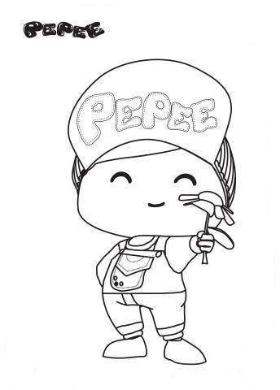
Bul Boya Oyunu-3
Sayın veli,aşağıda tabloda bulunan hece ve kelimeleri sırasıyla“siz söyleyin,öğrenciniz bulsun”.Bulduğu kelimenin olduğu kutuyu,altta belirtilen renge boyasın.Aynı heceler,aynı renk olmalıdır.Kelimeleri; ,(et: renksiz),(ete : mavi) ,(te: turuncu),(alet: yeşil), (at: pembe),(ata: sarı),(ta: mor),(atlet:kırmızı)renklerine boyatınız.
ata | ta | te | alet | ta | at | ete | atlet |  | atlet | ta | te
alet | atlet | ata | at | ete | et | te | at | alet |  | ete | at
ete | at | et | atlet | at | te | ta | alet | ata | ta | te | ta
ta | alet | ta | te | et | ata | ta | ete |  | at |  | atlet
ataa | te |  | ata | at | atlet | at | te | alet |  | ete | ta
atlet | at | ete | te |  | alet | ta | ete |  | ata | at | alet

